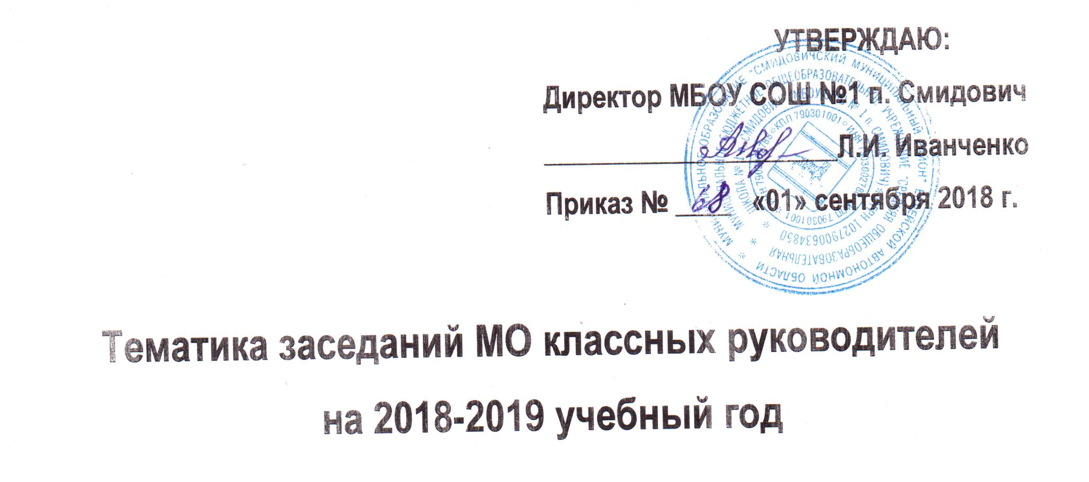
№ | Дата | Тема | Ответственные
1. | Август | «Основные требования к планированию воспитательной работы в школе на 2018-2019 учебный год»  - Планирование воспитательной работы в школе и классах в 2018-2019 учебном году.  - Утверждение плана работы МО классных руководителей на 2018-2019 учебный год.  - Нормативно-правовая база классного руководителя.  - Социальный паспорт класса. | Жабицкая В.М.
2. | Октябрь | «Система работы школы по профилактике безнадзорности и предупреждению правонарушений среди детей и подростков»  - Нормативная документация по профилактике правонарушений обучающихся.  - Основные формы и методы работы классного руководителя по профилактике правонарушений.  - Система работы классного руководителя по организации правового воспитания. Обмен опытом.  - Деятельность администрации школы по охране прав детства. | Жабицкая В.М.  Липатникова Т.В.  Иванченко Л.И.
3. | Декабрь | «Формы работы с классом. Личностно-ориентированный классный час: особенности содержания и организации»  - Сравнительная характеристика традиционного и личностно-ориентированного классного часа.  - Технология подготовки и проведения личностно-ориентированного классного часа.  - Обмен опытом классных руководителей о проведении классных часов и других форм работы с классом. | Доклад  Жабицкая В.М.  Москаленко А.В.
4. | Март | «Диагностика воспитательного процесса: диагностика воспитанности классных ученических коллективов, учащихся и их семей»  - Особенности развития личности  - Диагностика развития классного коллектива  - От изучения к прогнозированию и коррекции | Приходько М.Ю.  Серых Л.Н.  Матузова Т.А.
6. | Май | «Анализ работы методического объединения»  - Анализ деятельности методического объединения за 2018-2019 учебный год  - Анализ воспитательной работы в классных коллективах.  - Организация летнего отдыха учащихся  - Составление перспективного плана работы МО классных руководителей на 2018-2019 учебный год | Жабицкая В.М.

